Aaron Andal Marasigan
SMX2B – M07 Serveix de Xarxa
Documentación BIND9
BIND es el servidor de nombres de dominio más popular en Internet, que trabaja en todas las plataformas informáticas principales y se caracteriza por su flexibilidad y seguridad.
Domain Name Service (DNS) es el servicio que resuelve los nombres de dominio asociados a una dirección IP para “direccionar” las peticiones a un servidor en específico. Se utiliza cuando un nodo (o host) en Internet contacta a otro mediante el nombre de domino de la máquina y no por su dirección IP.

A través de este documento se verán las generalidades del servicio de resolución de nombres, la configuración y mantenimiento de un servicio de nombres con BIND, bajo la plataforma Linux, aunque la mayoría de estos conceptos se pueden aplicar a la cualquier servicio de DNS sobre otras plataformas e acceso a Internet.
- Tipos de DNS:
- Master (Primario): Aloja los registros autoritarios de una zona, responde las peticiones de resolución de nombres como servidor de autoridad y delega copias a los servidores esclavo.
Atenderá directamente a las peticiones de resolución de direcciones pertenecientes a la red local y reenviará a servidores DNS externos las peticiones del resto de direcciones de Internet.
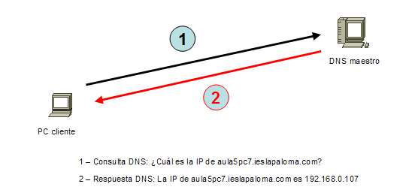
- Slave (Secundario): Responde a las peticiones de resolución de nombres como servidor de autoridad, pero la información es distribuida por los servidores primarios. Se considera que como medida de seguridad, se requiere al menos uno de estos, preferentemente independiente de la infraestructura del primario (red, energía eléctrica y ubicación geográfica).
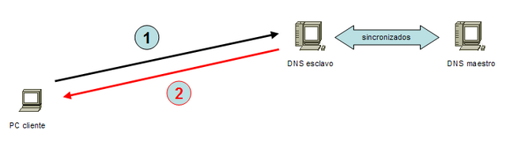
Actuará como servidor espejo de un servidor DNS maestro. Permanecerá sincronizado con el maestro. Se utilizan para repartir las peticiones entre varios servidores aunque las modificaciones solo se realicen en el maestro.

- Caché (memòria Cau en Català): Responde a las peticiones de resolución de nombres pero no es servidor de autoridad, las respuestas las guarda en memoria por un período de tiempo determinado.
Disponer de un servidor caché DNS en nuestra red local aumenta la velocidad de la conexión a Internet puesto que cuando navegamos por diferentes lugres, continuamente se están realizando peticiones DNS.
- Tipos de registros
Para ofrecer suficiente flexibilidad en la configuración, se pueden declarar diversos tipos de registros, que hacen referencia a la función del host. A continuación veremos los más importantes:
- A (Address): Es el registro más usado, que define una dirección IP y el nombre asignado al host. Generalmente existen varios en un dominio.
- MX (Mail eXchanger): Se usa para identificar servidores de correo, se pueden definir dos o más servidores de correo para un dominio, siendo que el orden implica su prioridad. Debe haber al menos uno para un dominio.
- CNAME (Canonical Name = alias): Es un alias que se asigna a un host que tiene una dirección IP valida y que responde a diversos nombres. Pueden declararse varios para un host.
- NS (Name Server): Define los servidores de nombre principales de un dominio. Debe haber al menos uno y pueden declararse varios para un dominio.
- SOA (Start of Authority): Este es el primer registro de la zona y sólo puede haber uno en cada archivo de la zona y sólo está presente si el servidor es autoritario del dominio. Especifica el servidor DNS primario del dominio, la cuenta de correo del administrador y tiempo de refresco de los servidores secundarios.

- Instalación y configuración
# sudo apt-get install bind9
# cd /etc/bind (Carpeta de configuración)
Archivos de configuración:
- /etc/bind/named.conf.local
- /etc/bind/db.local → cp /etc/bind/db.local /etc/bind/*.db
- /etc/bind/db.127 → cp /etc/bind/db.127 /etc/bind/*.db
- /etc/resolv.conf
- /etc/network/interfaces
Comandos a utilizar:
- named-checkconf (Verificación de la configuración del Bind9)
- named-checkzone “zona (ejemplo.: 172.16.10.0” /etc/bind/*.db
- /etc/init.d/bind9 restart (Reiniciar el servicio bind9)
- /etc/init.d/networking restart (Reiniciar el servicio networking)
- dig (DNS lookup utility)
  - dig -x
- nslookup
  - nslookup “búsqueda directa”
  - nslookup “búsqueda inversa”
- host: es una sencilla utilidad para realizar búsquedas DNS. Normalmente se usa para convertir nombres en direcciones IP y viceversa.
- Ping (Conectividad)
Esquema VirtualBox
- Ub10 (Bind9):
  - Adaptador puente: eth0
  - adaptador interno: intnet1
  - adaptador interno: intnet2
- Ub9:
  - adaptador interno: intnet1
- WXP:
  - adaptador interno: intnet2
Esquema BIND9
Ubuntu9
Server DNS 172.16.16.1
Ubuntu10
(Server DNS Master)
Bind9
Windows XP
Server DNS 10.10.10.1
INTERNET
Eth10: 172.16.10.1
Red interna1
Eth9: 192.168.19.1
Adaptador puente
Eth11: 10.10.10.1
Red interna2

Procedimiento
- Abrir la máquina de Ubuntu 10.
- Abrir una terminal con CTRL + ALT + T.
- Acceder a modo root.
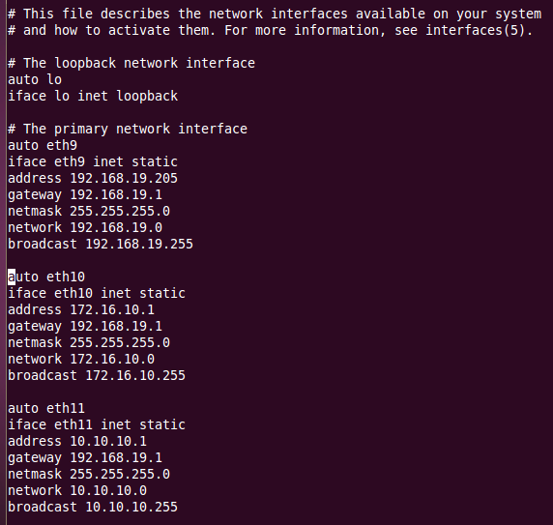
- Introducir gedit /etc/network/interfaces e introducir la configuración similar a la imagen. Y hacemos un RESTART.
- Abrimos las máquinas Ubuntu 9 (Host) y Windows XP (Host). Y modificamos el /etc/network/interfaces (UB9) y de forma estática en Windows XP.

Ubuntu 9
Reiniciamos el servicio. Y probamos su conexión con el Ubuntu 10 (Comando ping) al 172.16.10.1 (Gateway del UB10).
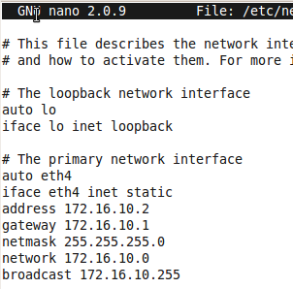

WXP
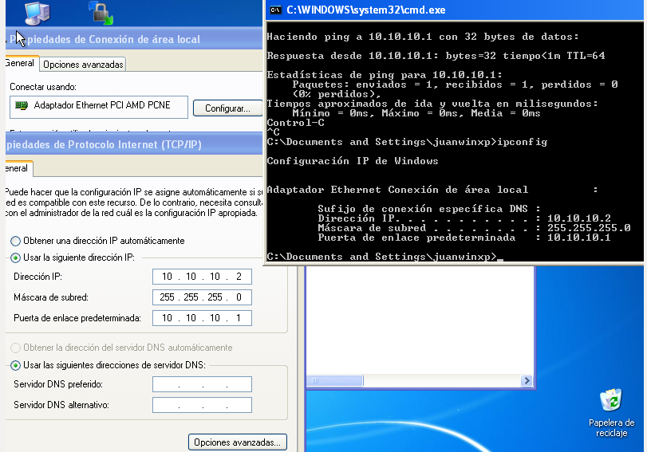
Reiniciamos el servicio (Habilitando el adaptador de red) y probando su conexión hacia su puerta de enlace.

- Guardamos la sesión de los hosts Ubuntu 9 y Windows XP.
Configuración BIND9 (Ubuntu10)
- Abrimos el Ubuntu 10 y accedimos como #root.
- Instalamos el servicio BIND9 #apt-get install bind9.
- Verificamos que el servicio BIND9 está activo #service bind9 status.
- Entramos en su carpeta “/etc/bind”.
- Una vez dentro modificamos el archivo named.conf.local
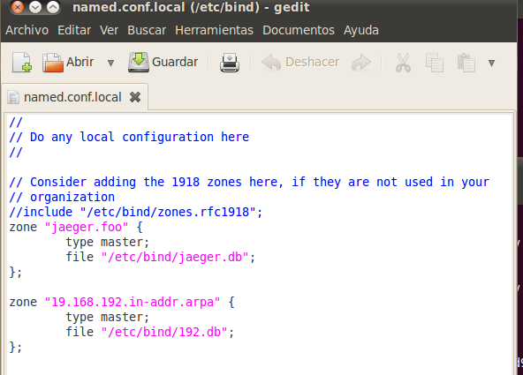
- Guardamos los cambios del archivo.
- Copiamos los archivos “db.local y db.127” añadiéndoles otro nombre según se hayan establecidos en la zona del named.conf.local.
- Abrimos el archivo de búsqueda directa “jaeger.db” y modificamos según la siguiente imagen:
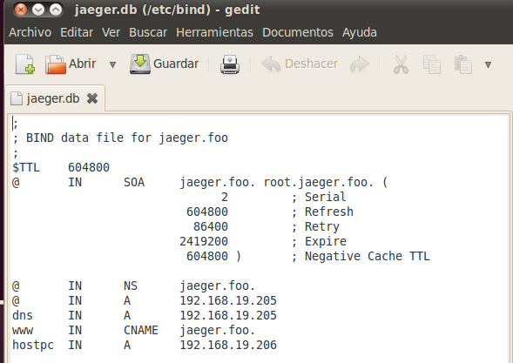
- Abrimos el archivo de búsqueda inversa “192.db” y modificamos según la siguiente imagen:
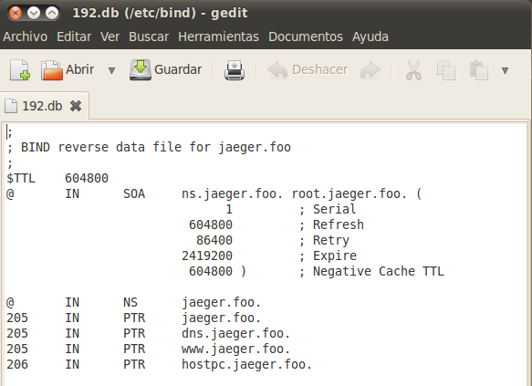
- Comprobamos que la configuración del BIND9 esté correcto.
- (named-checkconf)
- Comprobamos que las zonas estén correctas:
- (named-checkzone jaeger.foo /etc/bind/jaeger.db)
- (named-checkzone 19.168.192.in-addr.arpa /etc/bind/192.db)
- Reiniciamos el servicio con service bind9 restart o /etc/init.d/bind9 restart
Asignación resolv.conf
Las máquinas del Ubuntu10 y Ubuntu9 revisan su archivo /etc/resolv.conf para poder resolver y poder realizar peticiones a sus servidores DNS establecidos en cierto archivo. Para ello se han de añadir.
Ub10
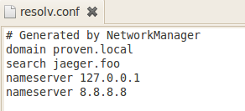

Ub9
resolv.conf → nameserver 176.16.10.1
search jaeger.foo
Windows XP
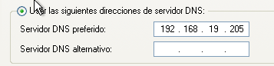
Verificación de resolución de nombres
Verificamos a que las máquinas virtuales, cuando intenten pedir una solicitud sobre la resolución de un nombre de dominio, el Ubuntu10 se la conceda.

